RENCANA PELAKSANAAN PEMBELAJARAN ( RPP )
KURIKULUM 2013 (3 KOMPONEN) REVISI 2020
(Sesuai Edaran Mendikbud Nomor 14 Tahun 2019)

Satuan Pendidikan : SD/MI
Kelas / Semester : 3 /1
Tema : Menyayangi Tumbuhan dan Hewan (Tema 2)
Sub Tema : Manfaat Hewan bagi Kehidupan Manusia (Sub Tema 2)
Muatan Terpadu : Bahasa Indonesia, Matematika, SBdP
Pembelajaran ke : 3
Alokasi waktu : 1 hari

- TUJUAN
- Dengan memperhatikan penjelasan guru, siswa dapat mengidentifikasi gerak cepat tangan dalam suatu tari dengan tepat.
- Dengan mengamati contoh, siswa dapat memeragakan gerak cepat tangan dalam suatu tari.
- Dengan menyimak teks dongeng yang dibacakan, siswa dapat mencerita-kan kembali isi dongeng dengan bahasa sendiri secara lisan.
- Dengan kegiatan diskusi, siswa dapat menemukan pesan yang terdapat dalam dongeng yang didengar.
- Dengan kegiatan review, siswa dapat menemukan sifat pertukaran pada perkalian.
- Dengan mengamati sifat pertukaran pada perkalian, siswa dapat menggunakan sifat pertukaran pada perkalian untuk menyelesaikan soal-soal dengan tepat.

- KEGIATAN PEMBELAJARAN
Kegiatan | Deskripsi Kegiatan | Alokasi  Waktu
Kegiatan  Pendahuluan | - Melakukan Pembukaan dengan Salam dan Dilanjutkan Dengan Membaca Doa (Orientasi)  - Mengaitkan Materi Sebelumnya dengan Materi yang akan dipelajari dan diharapkan dikaitkan dengan pengalaman peserta didik (Apersepsi)  - Memberikan gambaran tentang manfaat mempelajari pelajaran yang akan dipelajari dalam kehidupan sehari-hari. (Motivasi) | 15  menit
Kegiatan  Inti | - Siswa dan guru mendiskusikan tentang hewan yang biasa dipelihara oleh manusia. Salah satuya adalah kucing. Menurut penelitian ada beberapa manfaat yang dapat diperoleh ketika memelihara kucing. Di antaranya sebagai teman bermain, dapat menghilangkan stres, dapat mencegah penyakit jantung, dan untuk menghalau tikus. (Collaboration, Critical Thinking and Problem Formulation)  Ayo Mencoba  - Guru membagi siswa dalam beberapa kelompok. Tiap kelompok bersama-sama menirukan gerakan-gerakan kucing.  - Gerakan kucing mencakar-cakar.  - Gerakan kucing menangkap tikus.  - Menggabungkan gerakan mencakar-cakar dan menangkap tikus.  - Tiap-tiap kelompok menampilkan gerakan-gerakan tersebut dengan gerakan cepat di depan kelas. (Creativity and Innovation)  - Guru mengamati siswa saat melakukan menampilkan gerakan-gerakan tersebut.  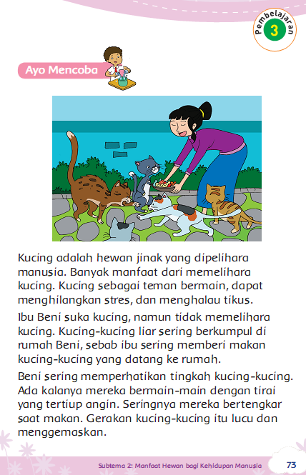  Ayo Bercerita  - Siswa membaca dongeng di dalam hati.  - Guru membagi siswa dalam beberapa kelompok. Setiap siswa secara bergiliran menceritakan kembali dongeng “Kisah Petani dan Anak Harimau” di depan teman-teman satu kelompok. (Creativity and Innovation)  - Guru mengamati kegiatan bercerita dengan berkeliling kelas.  Ayo Menulis  - Siswa menuliskan pesan yang terdapat pada dongeng Kisah “Petani dan Anak Harimau.” (Mandiri, Creativity and Innovation)  Ayo Berlatih  - Siswa menyimak review tentang sifat pertukaran pada perkalian yang dilakukan guru.  - Guru memberikan kesempatan kepada siswa untuk bertanya jika ada hal-hal yang kurang dimengerti.  - Siswa mengerjakan latihan yang menerapkan sifat pertukaran pada perkalian.  - Setelah semua siswa menyelesaikan soal-soal latihan, guru dan siswa membahas jawaban tiap-tiap soal.  - Siswa diminta memeriksa jawaban masing-masing dan diminta jujur jika ada jawaban yang benar atau salah.  - Siswa mengumpulkan hasil kerjanya kepada guru. Siswa juga merapikan peralatan yang digunakan untuk disimpan di tempatnya.  (Critical Thinking and Problem Formulation) | 140  menit
Kegiatan  Penutup | - Siswa mapu mengemukan hasil belajar hari ini  - Guru memberikan penguatan dan kesimpulan  - Siswa diberikan kesempatan berbicara /bertanya dan menambahkan informasi dari siswa lainnya.  - Menyanyikan salah satu lagu daerah untuk menumbuhkan nasionalisme, persatuan, dan toleransi.  - Salam dan do’a penutup di pimpin oleh salah satu siswa. | 15  menit

- PENILAIAN (ASESMEN)
Penilaian terhadap materi ini dapat dilakukan sesuai kebutuhan guru yaitu dari pengamatan sikap, tes pengetahuan dan presentasi unjuk kerja atau hasil karya/projek dengan rubric penilaian.

Mengetahui  Kepala Sekolah,  NIP. | , Juli 2020  Guru Kelas 3  NIP.

LAMPIRAN

Penilaian terhadap proses dan hasil pembelajaran dilakukan oleh guru untuk mengukur tingkat pencapaian kompetensi peserta didik. Hasil penilaian digunakan sebagai bahan penyusunan laporan kemajuan hasil belajar dan memperbaiki proses pembelajaran. Penilaian terhadap materi ini dapat dilakukan sesuai kebutuhan guru yaitu dari pengamatan sikap, tes pengetahuan dan presentasi unjuk kerja atau hasil karya/projek dengan rubric penilaian sebagai berikut.

- Penilaian Sikap
- Penilaian Pengetahuan
Tes tertulis: Skor
- Melengkapi soal-soal yang memiliki sifat pertukaran pada perkalian
Banyak soal: 2 buah
Skor maksimal: 100
Skor setiap jawaban: 50
Kunci Jawaban
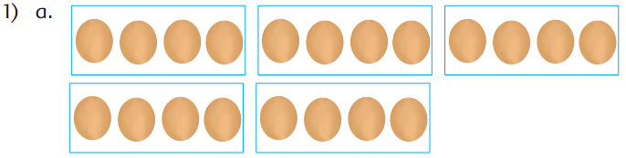

Jika telur disimpan pada 5 kotak maka tiap kotak berisi 4 butir telur.
Kita dapat menuliskannya dalam lambang bilangan
4 x 5 = 20

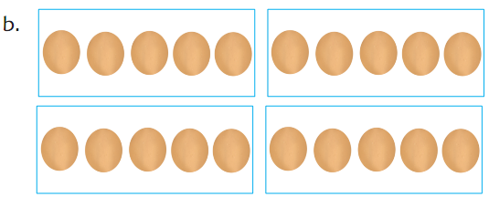
Jika telur disimpan pada 4 kotak maka tiap kotak berisi 5 butir telur.
Kita dapat menuliskannya dalam lambang bilangan
4 5 = 20
Maka kita dapat menuliskan bentuk perkalian dari penyimpanan telur Beni.
5 x 4 = 4 x 5

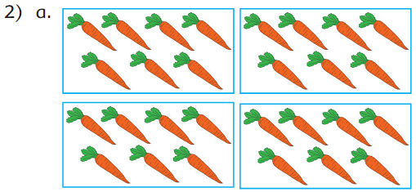

Jika wortel disimpan pada 2 kotak maka tiap kotak berisi 7 buah wortel.
Kita dapat menuliskannya dalam lambang bilangan
2 7 = 14
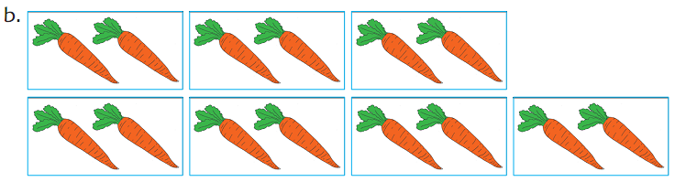
Jika wortel disimpan pada 7 kotak maka tiap kotak berisi 2 buah
wortel.
Kita dapat menuliskannya dalam lambang bilangan
7 x 2 = 14
Maka kita dapat menuliskan bentuk perkalian dari pemberian
wortel kepada kelinci.
- x 7 = 7 2

- Penilaian Keterampilan
  - Penilaian: Unjuk Kerja
Rubrik Penilaian Menirukan Gerakan Kucing
No | Kriteria | Baik sekali | Baik | Cukup | Perlu bimbingan
No | Kriteria | 4 | 3 | 2 | 1
1 | Ketepatan  menirukan  gerakan | Siswa mampu  menirukan  gerakan kucing  mencakar-  cakar dan  menangkap  tikus dengan  tepat. | Siswa mampu  menirukan  sebagian besar  gerakan kucing  mencakar-  cakar dan  menangkap  tikus. | Siswa mampu  menirukan  sebagian kecil  gerakan kucing  mencakar-  cakar dan  menangkap  tikus. | Siswa  tidak dapat  menirukan  gerakan kucing  mencakar-  cakar dan  menangkap  tikus.
2 | Kecepatan  gerakan | Siswa mampu  melakukan  gerakan  dengan cepat. | Siswa mampu  melakukan  sebagian  besar gerakan  dengan cepat. | Siswa mampu  melakukan  sebagian  kecil gerakan  dengan cepat. | Siswa  tidak dapt  melakukan  gerakan  dengan cepat.

Instrumen Menirukan Gerakan Kucing
No | Nama Siswa | Kriteria 1 (v) |  |  |  | Kriteria 2 (v)
No | Nama Siswa | 4 | 3 | 2 | 1 | 4 | 3 | 2 | 1
1
2
3
4
5

  - Penilaian : Observasi (Pengamatan)
Instrumen Observasi Menceritakan Kembali Isi Dongeng
No | Kriteria | Terlihat (v) | Belum Terlihat (v)
1 | Cerita sesuai dengan isi dongeng
2 | Suara terdengar dengan jelas
3 | Dapat menceritakan kembali isi  dongeng dengan lancar

Refleksi Guru

